**ПРАКТИЧЕСКАЯ РАБОТА №5**

**Тема:** Изучение возможностей межсистемного взаимодействия при импорте данных в системе Autodesk Fusion 360. Изучение возможностей управления проектами в Fusion 360

**Ход выполнения работы:**

1. Изучение различных способов открытия и вставки данных: выгрузка на панель данных в Fusion 360; создание проекта из файла в Fusion 360; вставка файлов STL, OBJ, DXF и SVG.

2. Рассмотрим вопросы о преобразовании данных в формат облака путем выгрузки проекта на панель данных: выгрузка файлов САПР на панель данных в Fusion 360; экспорт сборок Inventor и их открытие в Fusion 360; экспорт сборок Solidworks и их открытие в Fusion 360; импорт файлов DWG в Fusion 360.

**Выполнение работы:**

**Импорт или открытие файла в Autodesk Fusion 360**

Файл может быть ранее сохраненным проектом Fusion 360 или файлом, сохраненным локально на компьютере.

1. В диалоговом окне «Открыть» отображаются облачные данные хаба. Выберите меню «Файл» > «Открыть» и откройте файл.

2. Чтобы открыть локальный файл на компьютере, нажмите «Открыть с моего компьютера». Перейдите к нужному файлу и нажмите кнопку «Открыть».

**Выгрузка файла САПР на панель данных в Fusion 360**

1. Разверните панель данных, щелкнув значок сетки в левом верхнем углу, если панель данных еще не открыта.

2. Развернув панель данных, откройте проект, в который планируется сохранить результаты работы.

3. Щелкните значок выгрузки.

4. Нажмите кнопку выбора файлов в диалоговом окне выгрузки.

5. Выберите на компьютере папку с файлом для выгрузки, перейдите к файлу и щелкните «Открыть».

6. Проект должен появиться в списке после нажатия кнопки «Открыть» для его выгрузки в облако.

7. Когда файл будет выгружен в облако, значок его статуса должен поменяться с индикатора выполнения на надпись «Завершено».

**Экспорт файлов сборки Inventor и открытие их в Fusion 360**

Выполните описанный ниже процесс, чтобы экспортировать сборку из Inventor и загрузить ее в Fusion 360.

1. Выполните Pack and Go в Inventor, чтобы упаковать файл сборки и файлы деталей, используемые в сборке. Эта команда доступна из меню Файл>

Диалоговое окно Pack and Go, показанное ниже, требует ввода папки назначения, в которую будет сохранен пакет сборки. Он также предоставляет возможность поиска ссылочных файлов с помощью файла проекта, а также определяет некоторые параметры экспорта, такие как «Пакет как .ZIP».

Нажмите кнопку «Найти сейчас», чтобы найти ссылки на файлы, а затем нажмите кнопку «Пуск», чтобы начать экспорт сборки из Inventor.

2. После запуска Pack and Go from Inventor все файлы Inventor, связанные со сборкой, будут найдены в папке «Destination», выбранной на шаге 1. Папка может быть просмотрена в Windows File Explorer или Mac Finder. Файл сборки верхнего уровня (.IAM) будет найден в папке «Рабочие пространства> Рабочая область> Сборки> Имя файла», созданной в Pack and Go.

Другие папки на снимке экрана, показанном выше (Air, наклейки, диски ...), содержат любые подсборки и файлы отдельных деталей, используемые в сборке верхнего уровня, в данном случае «Personal Computer.iam». И сборку верхнего уровня, и все вспомогательные файлы (содержащиеся в папках) необходимо будет загрузить в Fusion 360.

3. Загрузите файл сборки и вспомогательные файлы через панель данных Fusion 360. Убедитесь, что все узлы и связанные файлы загружены в Fusion. Начните с добавления сборочного файла .IAM верхнего уровня к загрузкам Fusion 360.

Выбрать «Загрузить» только с выбранным сборочным узлом .IAM будет невозможно - включите все необходимые сборочные узлы и файлы деталей из папок, указанных на шаге 2, в случае необходимости. Перетащите все папки в окно «Загрузка Fusion 360», выделив их все и перетащив через них.

Все файлы узлов и деталей будут показаны в окне загрузки. Убедитесь, что сборка верхнего уровня выбрана в качестве верхней в диалоговом окне, и загрузите файлы в Fusion.

После завершения выгрузки файл сборки будет отображаться на панели данных, и он будет доступен для открытия в Fusion 360.

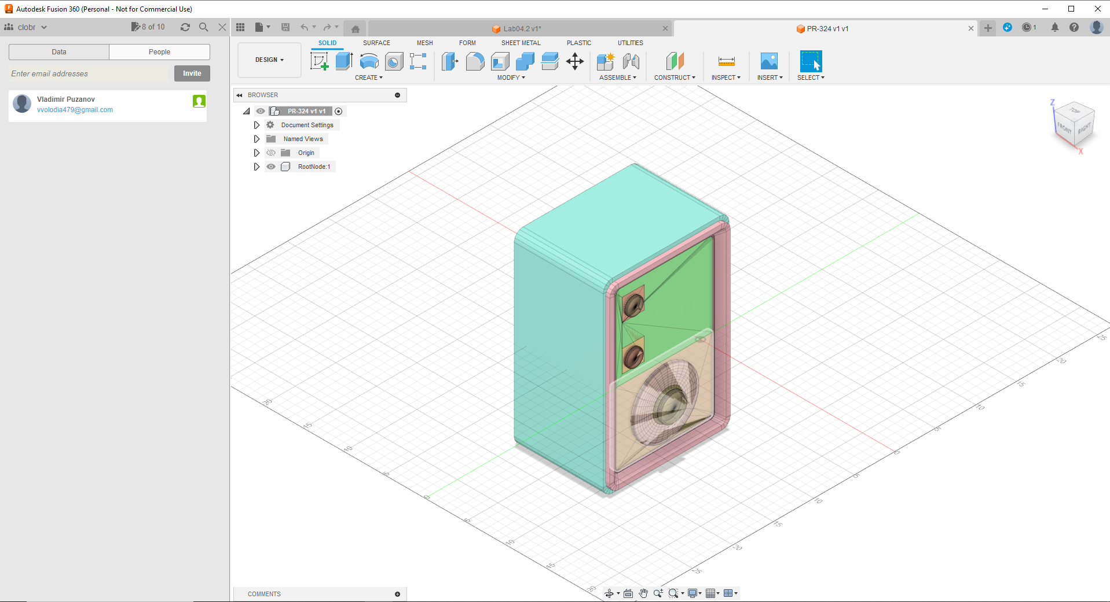

Рис. 1 – Готовая модель

**Экспорт файлов сборки SolidWorks и их открытие в Fusion 360**

Выполните описанные ниже действия, чтобы экспортировать сборку из SolidWorks и выгрузить ее в Fusion 360.

1. Выполните команду "Комплект файлов" в SolidWorks, чтобы упаковать файл сборки и файлы деталей, используемые в сборке. Эта команда доступна в меню Файл.

Команду "Комплект файлов" можно также вызвать, щелкнув правой кнопкой мыши любой файл .sldasm в проводнике Windows и выбрав "Solidworks" > "Комплект файлов".

2. В диалоговом окне "Комплект файлов" Solidworks имеются некоторые параметры для комплектации сборки и сбора всех файлов деталей, связанных со сборкой верхнего уровня. Кроме того, можно определить папку или папку ZIP на локальном диске, в которой будет сохранена сборка верхнего уровня и вспомогательные файлы, как показано ниже. Нажмите кнопку "Сохранить" после ввода всех требуемых настроек, чтобы упаковать все данные SolidWorks, связанные с файлом сборки, в выбранную папку.

3. Все файлы, упакованные в папку, выбранную в шаге 2, теперь можно выгрузить в Fusion 360. При попытке выгрузить только файл сборки верхнего уровня появляется сообщение об ошибке, так как выгрузить также все вспомогательные файлы.Можно либо добавить каждый файл в очередь выгрузки по отдельности, либо перетащить его все поверх очереди.

После добавления всех необходимых файлов в диалоговое окно «Выгрузка» необходимо определить, какой файл является сборкой верхнего уровня.

После нажатия кнопки Upload на панели данных Fusion 360 появится файл сборки верхнего уровня, и он сможет получить доступ к копии сборки Solidworks в Fusion 360.

**Импорт файлов формата 2D и 3D DWG в Fusion 360**

Оба файла 2D и 3D DWG загружают Fusion 360 через панель данных. Затем он переводится через процесс переноса облаков и позволяет им открывать и редактировать в Fusion 360.

**Заметка**: Файлы DWG из AutoCAD и других приложений могут содержать данные, которые Fusion 360 не может прочитать. Fusion 360 может импортировать только файлы DWG, содержащие 2D-эскизную геометрию или трехмерные твердотельные тела. Для чертежей AutoCAD - откройте файл в AutoCAD и очистите файл, убедившись, что вы удалите XREF и изображения.

Чтобы загрузить DWG-файл (2D или 3D) в Fusion 360:

1. Выберите кнопку «Загрузить» в панели данных Fusion 360.

2. Выберите файлы DWG, которые вы хотите загрузить в Fusion 360, и занесите их в диалоговое окно «Загрузка», перетаскивая их или нажав кнопку «Открыть» в окне проводника файлов (либо в проводнике Windows, либо в Mac Finder)

3. Затем файлы будут отображаться в окне «Загрузка». Нажмите кнопку «Загрузить», чтобы загрузить их на панель данных Fusion 360.

4. Теперь проекты DWG загружаются в Fusion 360 и будут показаны в вашей панели данных. Вы можете открыть проекты, дважды щелкнув их или щелкнув правой кнопкой мыши и выбрав «Открыть».

После загрузки файлов DWG вы можете заметить некоторые отличия в файлах, открытых в Fusion 360. Файлы DWG, содержащие любую 3Dгеометрию, будут открываться в виде набора тел и сплошных функций - в импортированный 3D-дизайн DWG не будут включены эскизы.

2D DWG-файлы, однако, включают только двумерную геометрию. Эти файлы откроются в Fusion 360 без сплошной геометрии, но коллекция двухмерных эскизов, которые можно редактировать в Fusion 360.

**Создание проекта из файла в Fusion 360**

Некоторые типы файлов не требуют преобразования для переноса в облако. Эти типы файлов можно открыть с помощью команды «Создать проект из файла», даже если Fusion 360 используется в автономном режиме.

Для создания проекта можно использовать следующие форматы файлов:

• Архивные файлы Autodesk Fusion 360 (*.f3d)

• IGES (*.ige, *.iges, *.igs)

• Файлы SAT/SMT (*.sat, *.smt). (Примечание. Fusion поддерживает файлы ACIS только до версии 7, более поздние версии файлов ACIS SAT не загружаются.)

• Файлы STEP (*.step, *.stp)

**Вставка файлов STL, OBJ, DXF и SVG**

Существуют различные команды вставки, которые можно использовать для вставки файлов другого формата. Данные способы позволяют вставлять данные в текущий проект Fusion 360 без открытия существующих файлов сети (STL или OBJ), SVG или DXF.

• Вставка тела-сети в Fusion 360

• Вставка файлов DXF в Fusion 360

• Вставка файлов SVG в Fusion 360

**Вставка файла сети (STL или OBJ) в Fusion 360 и работа с ним**

Хотя файл сети можно выгрузить в процессе преобразования облака на панель данных Fusion 360, можно также вставить тело-сеть непосредственно в файл с помощью инструмента «Вставить» > «Вставить сеть».

При выгрузке файла сети в формате STL или OBJ с помощью панели данных создается новый файл, содержащий только данные сети, которые отображаются в файле в виде тела-сети. Дополнительные сведения о загрузке данных на панель данных Fusion 360 см. в статье Использование структуры преобразования Autodesk (облачные преобразователи).

Чтобы вставить тело-сеть в существующий проект, можно использовать инструмент "Вставить сеть" в меню "Модель" > "Вставить". Для этого следуйте инструкциям ниже.

1. Вызовите инструмент Insert Mesh в выпадающем меню Model > Insert.

2. При выборе команды «Вставить сеть» открывается Проводник Windows или окно Mac Finder, в котором можно выбрать файл сети, который требуется вставить в Fusion 360. Можно выбрать файлы сетки в формате STL или OBJ, а затем нажать команду "Открыть", чтобы добавить их в Fusion:

3. Теперь тело-сеть будет отображаться в Fusion 360 и в диалоговом окне "Вставить сеть". Чтобы избежать проблем, связанных с неправильным масштабированием сетки, убедитесь, что единицы импорта соответствуют единицам измерения исходного файла сетки. Файлы STL и OBJ имеют безразмерные единицы, то есть при импорте используются абсолютные значения. Если при создании рамки размером 25x25x25 мм, а при импорте в дюймах в нее будет отображаться блок с размером 25x25x25 дюймов, а не мм. Также можно использовать ручку манипулятора вместе с несколькими другими командами, чтобы переместить тело-сеть в нужное положение без создания элемента "Переместить" на временной шкале проектирования в данном месте.

4. Нажмите кнопку "ОК" в диалоговом окне "Вставить сеть", чтобы вставить тело-сеть в Fusion 360. Для редактирования вставленного тела-сети можно использовать инструменты, доступные в рабочем пространстве "Сеть".При непосредственном моделировании можно перейти в рабочее пространство "Сеть" из раскрывающегося меню "Рабочее пространство".

При работе в параметрическом проектировании с помощью временной шкалы проектирования можно перейти в рабочее пространство "Сеть", щелкнув правой кнопкой мыши элемент сети на временной шкале проектирования и выбрав "Редактировать".

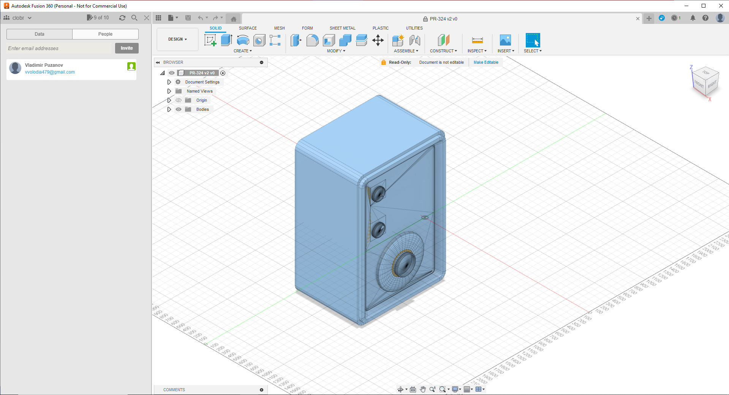

Рис. 2 - Готовая модель

**Вставка DXF-файла в Fusion 360**

Файлы DXF не могут быть напрямую открыты в Fusion 360, их необходимо либо вставить в Fusion 360 с помощью инструмента «Вставка»> «Вставить DXF» в рабочую область модели или загрузить через панель данных.

Fusion 360 способен вставлять файлы DXF в эскизы. Это позволяет дизайнерам создавать 3D-объекты с использованием 2D-проектов и даже генерировать траектории инструмента CAM!

**Замечания**: После вставки файла DXF профиль эскиза не может быть закрыт и, следовательно, не может быть экструдирован в 3D. После вставки файла DXF Проверка эскиза надстройка может помочь найти место возникновения пробелов.

Чтобы вставить DXF-файл в эскиз в Fusion 360, просто выполните следующую процедуру:

1. В ленте команд в рабочей области модели выберите Insert DXF

2. Выберите плоскость для размещения DXF.

3. Щелкните файл в диалоговом окне «Вставить DXF».

4. Выберите файл DXF и нажмите «Открыть»,

5. Убедитесь, что единицы в диалоговом окне «Вставить DXF» соответствуют единицам, в которых был создан DXF.

6. Убедитесь, что DXF находится в правильном месте с помощью манипуляторов и выберите OK.

Это завершает вставку DXF в активный эскиз. Как видно, Fusion 360 распознает замкнутые контуры таким же образом, как и с созданными изначально эскизами.

7. Теперь вы можете создавать твердые тела из или даже создавать траектории инструмента CAM прямо из этого эскиза!

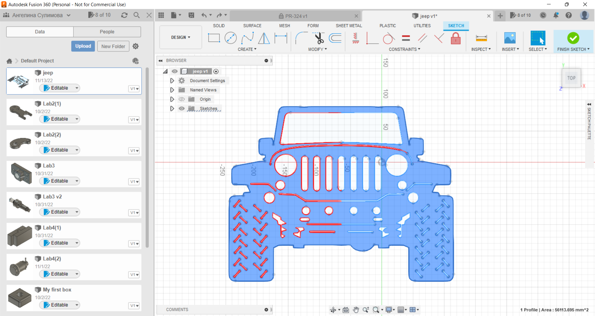

Рис. 3 – готовый эскиз

**Вставка SVG-файла в Fusion 360 в виде эскиза**

Файлы SVG не могут быть напрямую загружены или открыты в Fusion 360, их необходимо вставить в Fusion 360 с помощью инструмента «Вставка»> «Вставить SVG» в рабочую область модели.

Чтобы вставить SVG-файл в эскиз в Fusion 360:

1. В меню «Вставка» выберите «Вставить SVG»

2. При выборе опции «Вставить SVG» вам будет предложено выбрать плоскость, на которой вы хотите выполнить эскиз. Замечания: Чтобы выбрать плоскость, вы должны выбрать плоскость, прежде чем выбрать значок папки, чтобы выбрать файл SVG. В противном случае по умолчанию будет использоваться ближайшая плоскость.

3. После выбора плоскости, на которой будет вставляться SVG, манипулятор позволит вам перемещать и изменять размер эскиза SVG.

Ручки манипулятора позволят вам перемещать, поворачивать и масштабировать изображение SVG на активной плоскости эскиза.

4. Когда эскиз находится в правильном месте и правильно масштабирован, выберите «ОК» в диалоговом окне «Вставить SVG».

5. Теперь вы можете создавать 3D-геометрию из импортированного SVG-файла так же, как вы можете, с геометрией эскиза, родной для Fusion 360.

Это позволяет создавать тела и компоненты с помощью любого из методов, доступных в Fusion 360, из импортированного эскиза SVG. Часть теперь почти готова к 3D-печати или рабочему пространству CAM

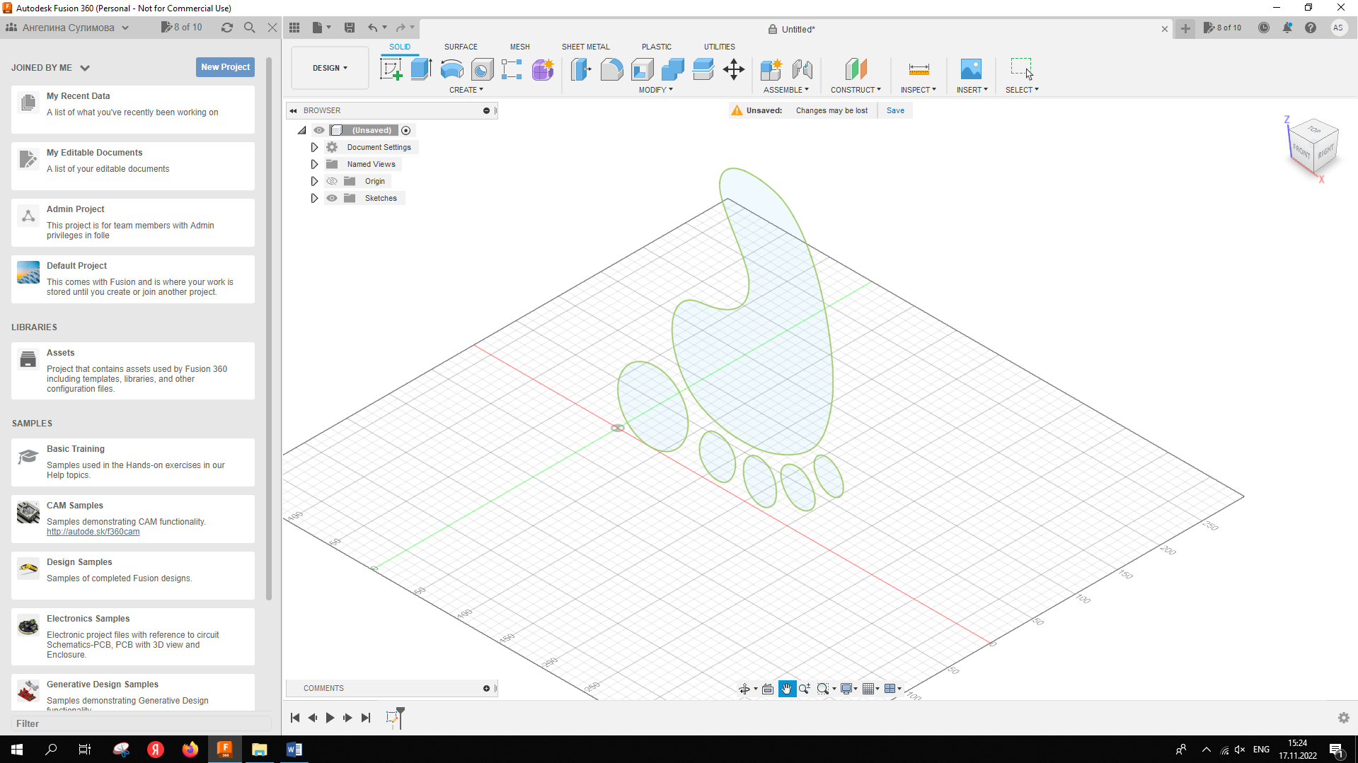

|  |  |  |
| --- | --- | --- |
| Выполнил | студент | Пузанов В. Е. |